 |  |  | 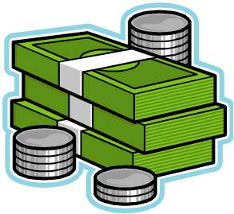
A KEY PHRASES | A KEY PHRASES |  | D QUESTION WORDS | C QUESTIONS WORDS
je reçois | I get |  | Quand | When
j’achète | I buy |  | Où | Where
je le dépense en | I spend it on |  | Qui | Who
je fais des economies | I’m saving |  | De qui | From whom
pour | for |  | Est-ce que | Do...
ma mère me donne | my mum gives me |  | Qu’est-ce que | What
ma mère lui donne | my mum gives him |  | Combien | How much
c’est assez | it’s enough |  | Comment | how
ce n’est pas assez | it’s not enough
par semaine | per week
par mois | per month |  | 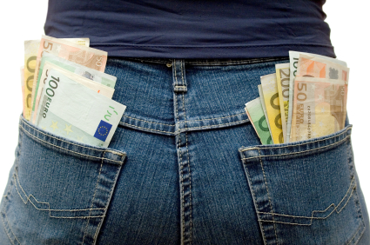
B JE FAIS DES ÉCONOMIES POUR.. | I’M SAVING FOR..
les vacances | the holidays
les cadeaux de Noël | Christmas presents
un ticket de cinéma | a cinema ticket |  |  | 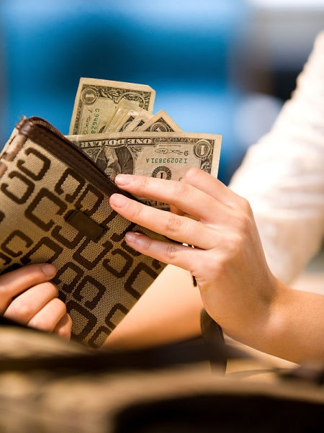
un billet de théâtre | a theatre ticket
les vêtements | clothes
des romans | some novels
des bijoux | some jewellery
du maquillage | some make-up
un appareil photo | a camera
un portable | a mobile
un vélo tout terrain | a mountain bike |  |  | je dépense mon
des BDs | comics |  |  | argent de poche
des CDs | CDs
les jeux d’ordinateur | computer games
les affaires pour le collège | things for school
 |  |  | 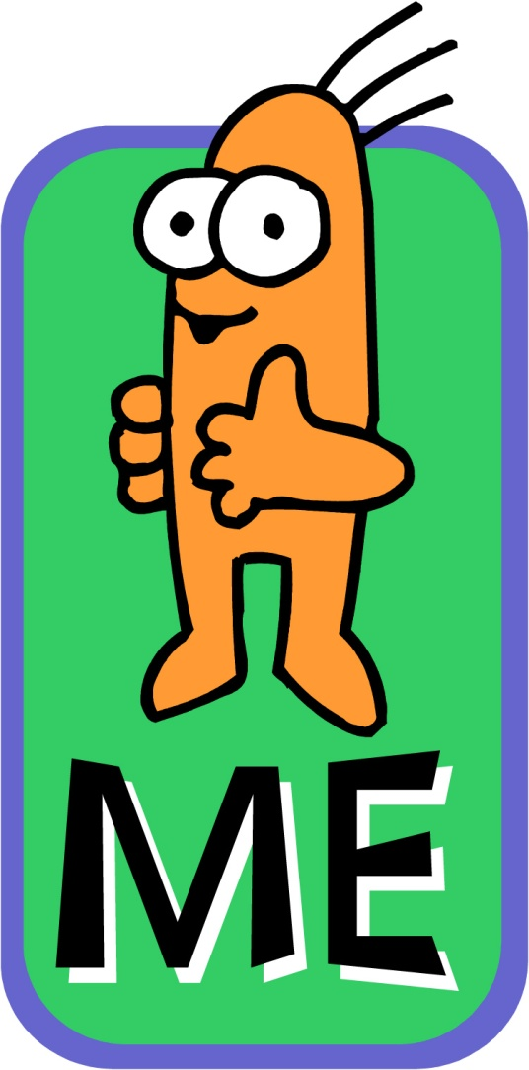
C. PRONOUNS | C. PRONOUNS
me | me, to me
te | you, to you
lui | to him, to her
ma mère m’achète | my mum buys me |  | mon père me donne | my dad gives me
ma mère t’achète | my mum buys you |  | mon père te donne | my dad gives you
ma mere lui achète | my mum buys him |  | mon père lui donne | my dad gives him

